Les BD coup de cœur du mois
Lucky Luke (vu par...)
8. La longue marche de Lucky Luke de Matthieu Bonhomme (scénario, dessins et couleurs) chez Lucky Comics, 74 pages

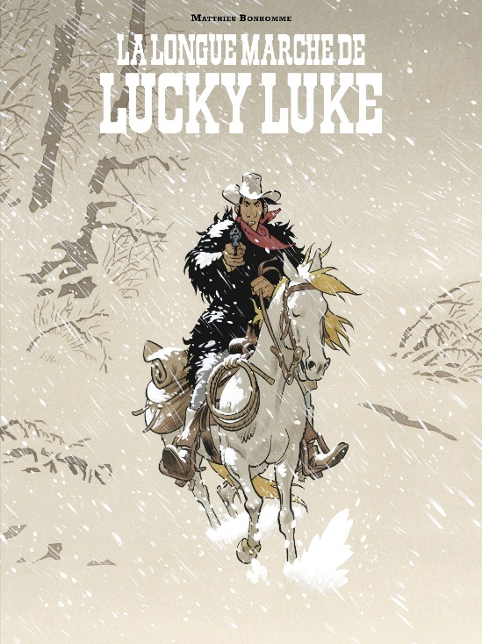
Pour sa troisième incursion dans l’univers du héros de Morris, Matthieu Bonhomme a donné à son nouveau « Lucky Luke » une dimension écologique appuyée. Quelques jeux de mots font référence au mouvement des « Soulèvements de la Terre » ainsi qu’aux militants d’« Extinction Rébellion ». La présence d’un trappeur nommé Jeremiah Johnson – personnage devenu alcoolique et particulièrement vénal assez éloigné de celui incarné au cinéma par Robert Redford ou dans la série de Jack Jadson - permet à l’auteur d’aborder la question de l’argent, qui pollue, corrompt et salit tous ceux qui s’en approchent. La rencontre entre le héros et le chef indien Lance-de-Bois permet à l’auteur d’insuffler une critique farouche contre la déforestation qui se poursuit à un rythme alarmant et l’apparition du grand méchant de l’histoire - très dans l’air du temps - semble fortement inspirée par les frasques de l’actuel pensionnaire de la Maison blanche !

Dans cet album, Lucky Luke est chargé par Ronald Cramp, patron de l’imposante « Cramp Company », de retrouver son neveu, qui aurait été recueilli à sa naissance avec sa mère par la tribu des Pieds-Bleus après une tentative d’assassinat. Luke retrouve l’enfant nommé Nuage-Rouge, fils adoptif du chef et désormais âgé de 10 ans, mais réalise vite que cet oncle cherche en réalité à éliminer cet héritier, pour s’approprier pleinement du consortium familial. Le cowboy fuit immédiatement avec l’enfant en danger vers le Canada et entame une longue marche périlleuse entre forêt glaciale, loups affamés et quatre redoutables desperados envoyés par Cramp, déjà connus des lecteurs pour leur bêtise incurable ! Lucky Luke se retrouve à nouveau emprunté avec la garde d’un gamin très bavard et irrespectueux. Ce pauvre cowboy solitaire va alors éprouver quelques frayeurs et ressentir des sentiments nouveaux.

Graphiquement l’album, qui fait référence à deux albums mythiques de la série d'origine soit "Alerte aux Pieds-Bleus" et "Les Dalton dans le blizzard", est une belle réussite. Les paysages enneigés du Minnesota et du Canada sont un terrain de jeu que Matthieu Bonhomme a déjà exploité dans sa série « Esteban ». Il excelle dans l’élaboration de décors bucoliques, des effets de flocons et du choix judicieux d’une couleur bleue pour évoquer la neige. Si la marche est longue pour Lucky Luke, elle est également palpitante pour les lecteurs…
Tourner la page de Zep (scénario, dessins et couleurs) chez Rue de Sèvres, 80 pages.
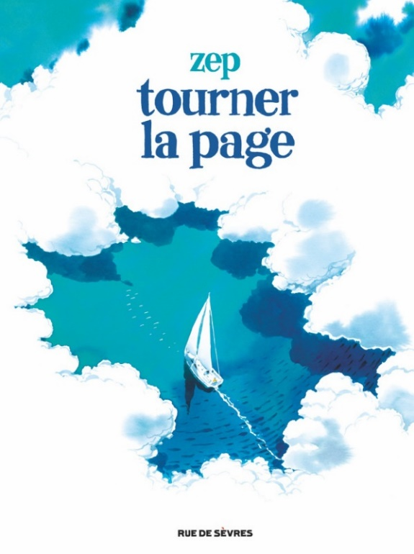
Au cours de l’année écoulée, Zep s’est trouvé bien involontairement mêlé au cœur d’un feuilleton médiatique politico-immobilier engendré par l’achat de la Campagne Masset par la Ville de Genève. En 2024, dans « Dessiner le monde » et ses entretiens avec Romain Brethes, Zep avait déjà fait un flash-back sur lui-même, son évolution graphique et posé ses interrogations face aux vanités du monde et aux effets pervers que peut générer la notoriété. Il n’est donc pas étonnant que dans ce nouveau roman graphique, Zep porte son regard sur des éléments qui ont marqué sa vie personnelle. Avec ce livre, nous sommes très éloignés des deux séries, « Titeuf » et « Captain Biceps », qui l’ont fait connaître au grand public. En revanche, cette BD atypique trouve sa place dans la lignée des « one-shots » précédents, « Ce que nous sommes », « Un bruit étrange et beau », ou encore « Une histoire d’hommes ».

Seize ans après avoir été primé par le prix Femina pour « Le Voyage parallèle », l'écrivain Lambert Delville se retrouve paumé, déprimé et abandonné. Il décide de changer de vie et part sur son voilier en solitaire pour disparaître tragiquement en pleine mer Égée. C'est un drame national, les ventes de ses livres s'envolent, les hommages pleuvent, son dernier roman refusé initialement par son éditrice fait un carton. Celle-ci célèbre même sa mémoire : « Un grand auteur ne meurt jamais, ses mots sont éternels ». Mais l’histoire ne s’arrête pas là ! Lambert refait surface. Il vit retiré sur une île grecque oubliée et savoure le spectacle de sa propre mort, décidé à enterrer son ego sous le soleil et à profiter d’une seconde vie, facilitée par une valise providentielle de billets… Ceci jusqu'au jour où son ancien assistant tente de s'approprier ses œuvres et que les propriétaires des fameux billets posent le pied sur l'île...

Le graphisme de l’album sent bon le sable grec et la mer turquoise est merveilleusement restituée à l’aquarelle grâce aux nombreux carnets de croquis. Les aquarelles portent une histoire pleine de sensibilité où la cruauté de l’homme et la logique froide du monde mercantile sont pleinement perçues. L’oubli, le profit, la disparition sont des sujets qui touchent et ne laissent personne indifférent. Zep utilise la bande dessinée pour amener une réflexion. De nombreuses questions vont effleurer votre esprit à la lecture de ce livre, et certaines même seront marquantes, vous rendant parfois mal à l’aise, mais pas indifférent. Il s’interroge aussi sur sa propre existence : si son succès venait à disparaître, serait-il plongé dans l’oubli ? On vous conseille vivement de découvrir cet album.

